Модуль 4. Лабораторный практикум 4.3.
Оглавление
1. Собственные числа и собственные векторы линейного оператора. 2
1.1. Характеристическая матрица и характеристический многочлен. 2
1.2. Собственные значения и собственные векторы линейного оператора. 2
1.3. Линейные операторы в пространстве со скалярным произведением. 4
1.4. Приведение матрицы линейного преобразования к диагональному виду. 5
1.5. Задания 7
2. Билинейные и квадратичные формы……………………………………………………………8
2.1. Квадратичные формы 8
2.2. Критерий Сильвестра. 13
2.3. Применение теории квадратичных форм к кривым и поверхностям второго порядка 17
2.4. Задания 20
3. Образец задач индивидуального задания 4………………………………………………21

1. Собственные числа и собственные векторы линейного оператора.

Пусть - линейное пространство и каждому вектору , принадлежащему , поставлен в соответствие вектор . Соответствие называется оператором, определенным в линейном пространстве .

1.1. Характеристическая матрица и характеристический многочлен.
Определение: Матрица называется характеристической матрицей матрицы А и записывается в виде:
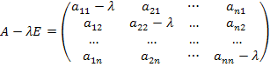,
где А – квадратная матрица порядка n с действительными элементами и число λ– некоторое неизвестное число.
Определение: Определитель - многочлен от λ степени n называют характеристическим, а его корни – характеристическими корнями (могут быть как действительными, так и комплексными).

1.2. Собственные значения и собственные векторы линейного оператора.
Пусть в пространстве V_{n} задан линейный оператор A. Если вектор x отличен от нуля и:
Ax = λ₀x,
где λ₀- действительное число. Тогда вектор x называют собственным вектором оператора A, а число λ₀ - собственным значением этого преобразования.
Теорема: Действительные характеристические корни линейного оператора A, если они существуют, и только они, служат собственными значениями этого преобразования.
Для нахождения собственных векторов удобно пользоваться формой записи векторов матрица-столбец. Можно записать Аx = λ₀x или Аx - λ₀x = 0.
Последнее означает, что совокупность ненулевых решений системы линейных уравнений:
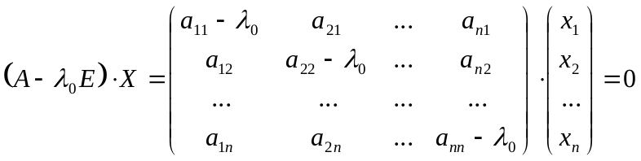,
совпадают с совокупностью собственных векторов линейного оператора A.
Пример: Найти собственные векторы линейного оператора A, заданного в некотором базисе матрицей: 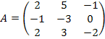.
Решение: Решение задачи может проводиться по следующему алгоритму:
1) находим корни характеристического многочлена:
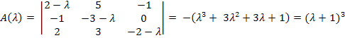
т.е. корни многочлена A(λ): λ₁ = -1, кратности 3.
2) находим собственные векторы линейного преобразования:
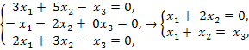
Пусть x₃ = с, тогда x₁ = 2с, x₂ = - с, следует: b = с⋅(2, -1, 1).
Ответ: собственные значения: λ₁ = λ₂ = λ₃ = -1; собственные векторы линейного преобразования имеют вид: b = с⋅(2, -1, 1), где с ≠ 0.

1.3. Линейные операторы в пространстве со скалярным произведением.
Пусть - линейный оператор, действующий в пространстве со скалярным произведением .
Определение: Линейный оператор называется сопряженным к оператору , если для любых векторов , выполняется равенство .
Определение: Линейный оператор H в пространстве со скалярным произведением называется самосопряженным, если . Самосопряженный оператор в унитарном (евклидовом) пространстве называется так же эрмитовым (симметричным).
Для того чтобы оператор был эрмитовым (симметричным), необходимо и достаточно, чтобы в любом ортонормированном базисе его матрица удовлетворяла соотношению . Такие матрицы называются эрмитовыми (симметричными).
Определение: Линейный оператор в унитарном (евклидовом) пространстве называется унитарным (ортогональным), если , т.е. .
Для того чтобы оператор был унитарным (ортогональным) необходимо и достаточно, чтобы в любом ортонормированном базисе его матрица удовлетворяла соотношению . Такие матрицы называются унитарными (ортогональными).

1.4. Приведение матрицы линейного преобразования к диагональному виду.
Линейный оператор тогда и только тогда задается в базисе диагональной матрицей, если все векторы этого базиса являются собственными векторами оператора .
Это следует из равенств:
, i = 1, 2, … , n
Известно, что собственные векторы линейного преобразования , относящиеся к различным собственным векторам, составляют линейно независимую систему.
Следствие: Всякая матрица, все характеристические корни которой действительные и различны, подобна диагональной матрице, т.е. приводится к диагональной форме. Это значит, что в базисе , составленном из собственных векторов, матрица линейного преобразования имеет диагональную форму.
Пример 2: Найти собственные векторы линейного преобразования , заданного в некотором базисе матрицей: 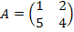. Построить базис, составленный из собственных векторов и матрицу линейного преобразования в этом базисе.
Решение: Решение задачи может проводиться по следующему алгоритму:
1) находим корни характеристического многочлена:
т.е. корни многочлена (λ): λ₁ = -1, λ₂ = 6.
2) находим собственные векторы линейного преобразования,
а) собственный вектор b₁ для собственного числа λ₁ = -1:
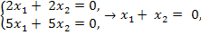
Пусть x₁ = 1, тогда x₂ = -1, следует: b₁ = (1, -1).
б) собственный вектор b₂ для собственного числа λ₂ = 6:
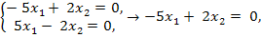
Пусть x₁ = 2, тогда x₂ = 5, следует: b₂ = (2, 5).
3) строим базис из собственных найденных векторов .
4) составляем диагональную матрицу линейного заданного преобразования в базисе :
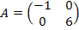
Ответ: собственные значения: λ₁ = -1, λ₂ = 6; собственные векторы линейного преобразования: для λ₁ = -1 имеет значение b₁ = (1, -1), для λ₂ = 6 значение b₂ = (2, 5); диагональная форма матрицы линейного преобразования в базисе имеет простейший вид: .
Матрица самосопряженного оператора всегда приводится к диагональному виду. При этом, используя понятие унитарного оператора, ее можно представить в виде
,
где U – матрица унитарного оператора, осуществляющего переход от исходного базиса к базису из собственных векторов оператора , а D – диагональная матрица.

1.5. Задания
Задание 1.1. Найти собственные векторы и собственные значения линейного оператора, заданного матрицей 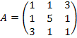 и проверить результат с помощью функции eig()
>> d=eig(A) %Функция вычисляет собственные значения матрицы A.
>>[V,D]=eig(A) %Матрица V состоит правых собственных векторов, удовлетворяющих соотношению A * V= V * D. Эти векторы нормированы так, что норма каждого из них равна единице.
Задание 1.2. Привести матрицу 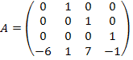линейного оператора к диагональному виду и найти соответствующий базис. Результаты поверить с помощью функции eig ()
Задание 1.3. Для матрицы 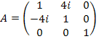найти диагональную матрицу D и унитарную (ортогональную) матрицу U и проверить результат с помощью функции eig()

2. Билинейные и квадратичные формы

Определение: В действительном линейном пространстве задана линейная форма, если каждому вектору поставлено в соответствие число , причем выполнены условия
Определение: Числовая функция , заданная на действительном линейном пространстве , называется билинейной формой, если при фиксированном y она является линейной формой по x, а при фиксированном x – линейной формой по y.
Билинейная форма называется симметрической, если .

2.1. Квадратичные формы
Определение: Квадратичной формой от n неизвестных называется сумма вида
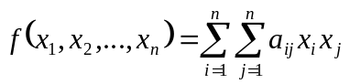, (1)
то есть
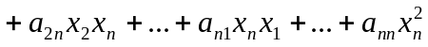. (2)
Матрица , называется матрицей квадратичной формы (1), а ее ранг – рангом формы (1). Если ранг формы равен n, форма называется невырожденной (в этом случае ранг матрицы A равен n и матрица A невырожденная).
Cчитаем, что матрица A квадратичной формы – симметрическая.
Из формулы (2) видно, что квадратичная форма является однородным многочленом 2-й степени от переменных Кроме того, квадратичную форму можно считать функцией от вектора:
В матричном виде квадратичную форму записать:
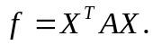
Так как квадратичная форма 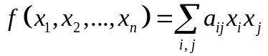 – это функция от вектора, то ее вид зависит от базиса линейного пространства, и при изменении базиса матрица квадратичной формы также изменяется. Закон изменения матрицы дает следующая теорема.
Теорема: Квадратичная форма от n неизвестных с матрицей A после выполнения линейного преобразования неизвестных с матрицей  превращается в квадратичную форму от новых неизвестных с матрицей
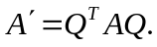
Определение: Каноническим видом квадратичной формы называют такой её вид (в некотором базисе), который представляет собой сумму квадратов неизвестных с некоторыми коэффициентами:
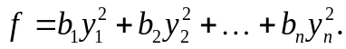
Теорема: (Основная теорема о квадратичных формах). Всякая квадратичная форма с действительными коэффициентами может быть приведена некоторым невырожденным линейным преобразованием переменных к каноническому виду.
Пример: Квадратичную форму привести к каноническому виду посредством невырожденного линейного преобразования.
Решение. Соберём все слагаемые, содержащие неизвестное 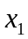, и дополним их до полного квадрата
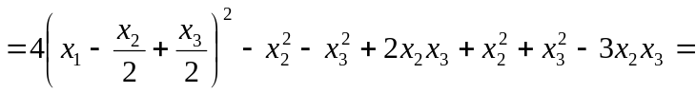
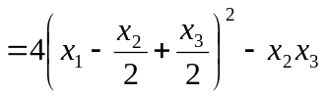.
(Так как 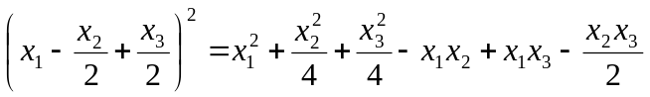.) Положим
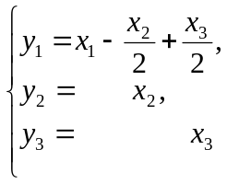 (3)
и от неизвестных 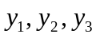 форма примет вид 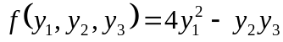. Далее полагаем
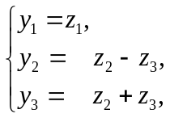
и от неизвестных 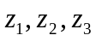 форма примет уже канонический вид
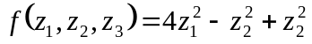. (4)
Разрешим равенства (3) относительно 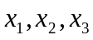:
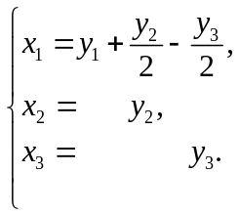
Последовательное выполнение линейных преобразований 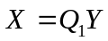 и 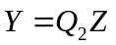, где
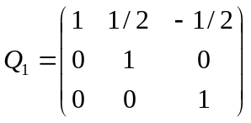, 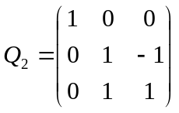

имеет матрицей
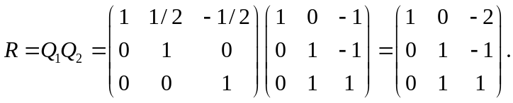.
Линейное преобразование неизвестных 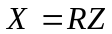 приводит квадратичную форму к каноническому виду (4). Переменные 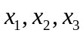 связаны с новыми переменными 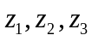 соотношениями
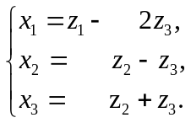

Определение: Нормальным видом квадратичной формы называется сумма квадратов неизвестных с коэффициентами «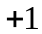» или «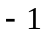».
Определение: Квадратичная форма 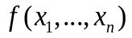 называется положительно определённой, если 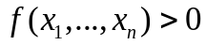 при всех 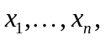 за исключением 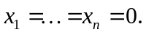 Квадратичная форма называется отрицательно определённой, если 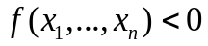 при всех 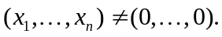
Теорема: Квадратичная форма 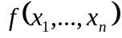 является положительно определённой тогда и только тогда, когда приводится к нормальному виду, содержащему n квадратов неизвестных с коэффициентами «+1»: 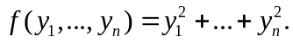 Квадратичная форма является отрицательно определённой тогда и только тогда, когда приводится к виду 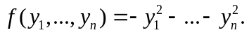
Определение: Пусть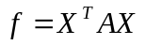 – квадратичная форма с матрицей 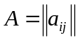, 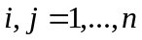. Миноры 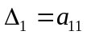, 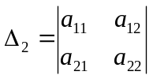, 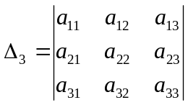, …, 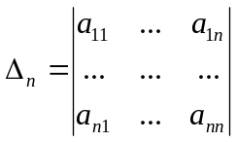 называются угловыми минорами квадратичной формы 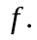

2.2. Критерий Сильвестра.

Теорема (Критерий Сильвестра): Квадратичная форма является положительно определённой тогда и только тогда, когда все её угловые миноры строго положительны: 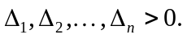 Квадратичная форма является отрицательно определённой тогда и только тогда, когда её угловые миноры удовлетворяют неравенствам: 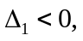 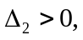 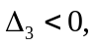 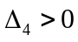 и т.д.
Определение: Будем называть линейное преобразование переменных 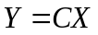 ортогональным, если матрица  ортогональная, т.е. 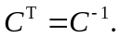
Сформулируем алгоритм приведения квадратичной формы к каноническому виду ортогональным преобразованием:

- Находим собственные значения линейного оператора, решая характеристическое уравнение 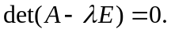
- Для каждого собственного значения находим собственные векторы, решая систему линейных уравнений 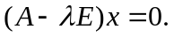 (У этой системы мы должны найти фундаментальную систему решений).
- Если собственное значение имеет кратность, большую 1 (в характеристическом уравнении), то векторы из ф.с.р. могут оказаться не ортогональными друг другу – в этом случае к ним надо применить процесс ортогонализации Шмидта (изучите самостоятельно, читайте: Ржавинская Е. В., Олейник Т. А., Соколова Т. В. Лекции по линейной алгебре и аналитической геометрии, М., МИЭТ. 2007. )
- Нормируем найденные собственные векторы, т.е. каждый вектор делим на его длину.
- Записываем канонический вид квадратичной формы и преобразование координат, приводящее её к этому виду.
Пример: Привести данную квадратичную форму к каноническому виду ортогональным преобразованием координат:
Решение: Составим матрицу этой квадратичной формы:
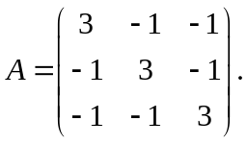
Составим характеристическое уравнение:
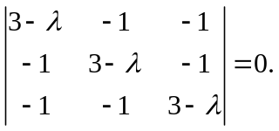
Отсюда получаем: 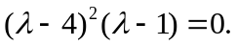 Корни характеристического уравнения: 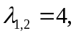 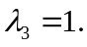
Для 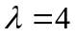 система уравнений, из которой находятся собственные векторы, выглядит так:
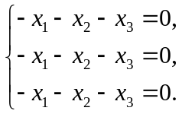

Её фундаментальная система решений: 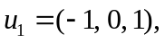 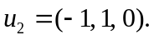 Эти векторы не ортогональны друг другу, поэтому применим к ним процесс ортогонализации Шмидта. Положим 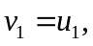 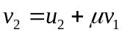 и подберём  так, чтобы было выполнено условие 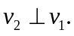 Имеем: 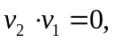 т.е. 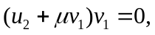 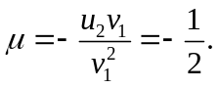 Следовательно, 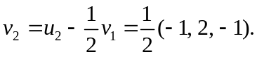
Запишем теперь систему уравнений для 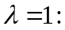
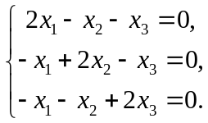

Её ф.с.р. состоит из одного вектора: 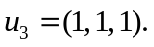Этот вектор ортогонален векторам и 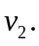
Пронормируем векторы 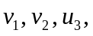 разделив каждый вектор на его длину. Получим ортонормированный базис из собственных векторов: 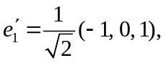 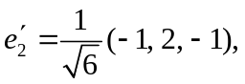 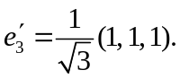
Матрица перехода от исходного базиса 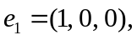 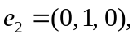 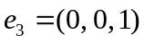 к новому базису 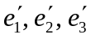 равна:
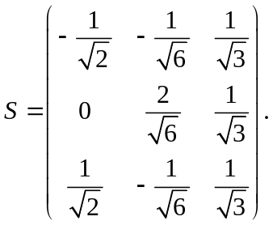
В новых координатах квадратичная форма будет иметь вид 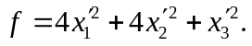 Старые координаты выражаются через новые следующим образом:
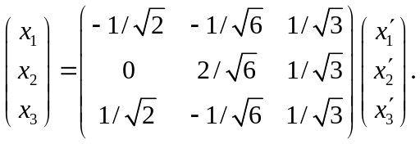

Обратные формулы:
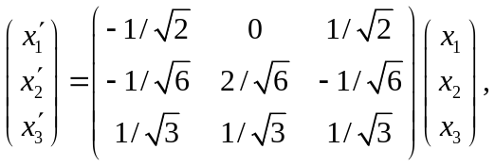

т.е.
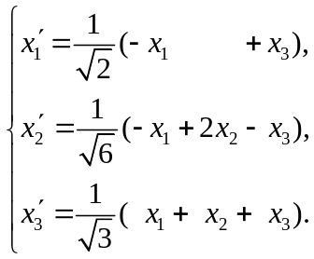

2.3. Применение теории квадратичных форм к кривым и поверхностям второго порядка
Пусть на плоскости задана декартова система координат (декартов базис , и точка О – начало координат). Рассмотрим общее уравнение второго порядка:
. (5)
Обозначим через 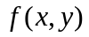 сумму старших слагаемых:
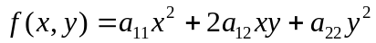
и рассмотрим квадратичную форму 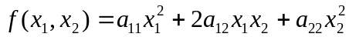. Её матрица 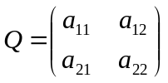 симметрическая.
В общем случае преобразование поворота осей координат
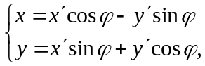 (6)
приведёт линию (5) к виду
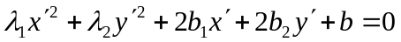. (7)
Обозначим 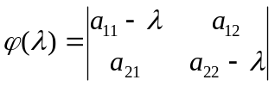, 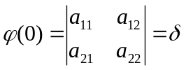.
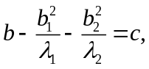

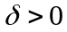  кривая эллиптического типа |  | 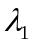 и разных знаков | эллипс
 |  | и одного знака | мнимый эллипс
 |  | 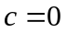 | точка
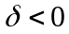  кривая гиперболического типа |  | 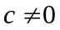 | гипербола
 |  |  | пара пересекающихся прямых
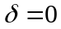  кривая  параболического  типа | 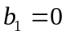 | 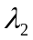 и одного знака | пара мнимых  параллельных прямых
 |  | и разных знаков | пара параллельных  прямых
пара совпадающих
прямых
 | 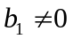 |  | парабола

Пример: Определить вид и расположение кривой второго порядка
. (8)
Решение. Слагаемые второго порядка в (8) составляют квадратичную форму
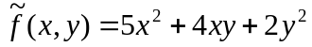,
которую преобразование неизвестных по формулам
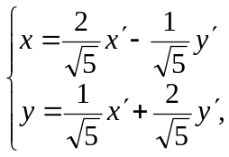 (9)
приводит к сумме квадратов 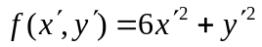
Тогда уравнение кривой (8) преобразованием (9) приведётся к виду
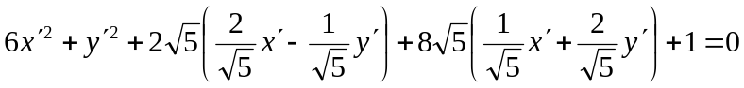.
Здесь 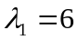, 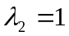 и, следовательно, 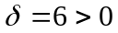, – кривая эллиптического типа.
Как при рассмотрении выше случая 1, соберём слагаемые, содержащие неизвестное 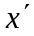 и дополним их до полного квадрата, аналогично поступим со слагаемыми, содержащими 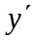:
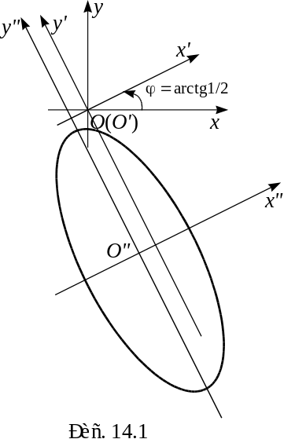
, или
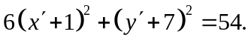
Полагаем 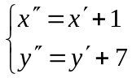 и получим 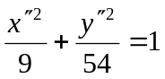. Это уравнение эллипса с полуосями 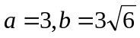 и центром в точке 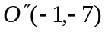

2.4. Задания
Задание 2.1. Определить, является ли положительно определённой квадратичная форма .
Задание 2.2. Методом Лагранжа привести форму к каноническому виду:
Задание 2.3. Найти ортогональное преобразование, приводящее квадратичную форму к каноническому виду
Задание 2.4. Записать каноническое уравнение кривой второго порядка, определить тип и найти каноническую систему координат. Применить теорию квадратичных форм.
Задание 2.4. Записать каноническое уравнение поверхности второго порядка, определить тип и найти каноническую систему координат. Применить теорию квадратичных форм.

3. Образец задач индивидуального задания 4.

1.1. Вычислить ранг матрицы методом элементарных преобразований строк, а затем элементарных преобразований столбцов. Проверить соответствующей встроенной функцией МАТЛАБ.
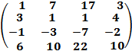

1.2. Вычислить определитель методом приведения к треугольному виду
и разложением по строке или столбцу. Проверить соответствующей встроенной функцией МАТЛАБ.
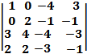

1.3. Найти обратную матрицу A⁻¹ методом элементарных преобразований в МАТЛАБ, если 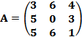. Сделать проверку. A*A⁻¹ = E
2.1. Исследовать неоднородную систему уравнений с помощью теоремы Кронекера –Капелли, решить ее методом Жордана-Гаусса, записать общее решение неоднородной системы.
Записать общее решение соответствующей однородной системы.
Сделать прогноз по рангу системы относительно размерности пространства решений и количества векторов в ФСР ОС.
Найти ФСР. Используя ФСР выразить общее решение однородной системы системы.
Найти частное решение неоднородной системы.
Записать общее решение неоднородной системы, как сумму частного решения неоднородной системы и л.к. ФСР.
A) ; B) 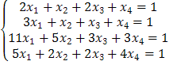 ;
C) 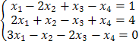.
В ответе должно быть
- общее решение неоднородной системы 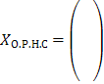
- общее решение 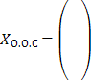
- ФСР: 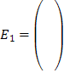, 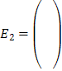, … 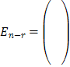
- представление общего решения О.С. через л.к. ФСР:
- частное решение Н.С. 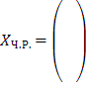
- представление общего решения Н.С.

---------------------------------------------------------------------------

2.2. Найти общее решение однородной системы методом Жордана-Гаусса.
Сделать прогноз по рангу системы относительно размерности пространства решений и количества векторов в ФСР ОС.
Найти ФСР. Используя ФСР выразить общее решение системы.
A)
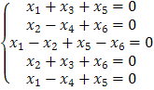;
B)
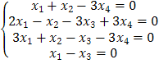.

В ответе должно быть
- общее решение 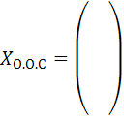
- ФСР: 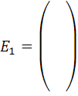, 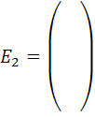, … 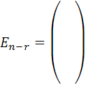
- представление общего решения через линейную комбинацию. ФСР:

3.1. Найти собственные числа и собственные векторы линейного оператора, заданного матрицей 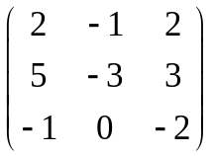.
Сначала найти на листочке, затем с помощью встроенных команд МАТЛАБ проверить себя.
3.2. В пространстве L³ заданы векторы 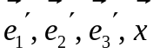 в некотором базисе. Доказать, что векторы 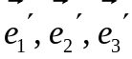 составляют базис, найти матрицу перехода в базисе , найти координаты вектора в базисе . 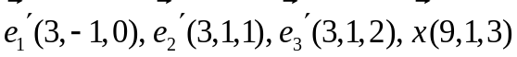.
3.3. Заданы векторы 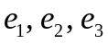 в некотором базисе. Проверить, что векторы составляют базис. Применяя процесс ортогонализации Шмидта построить новый ортогональный базис. 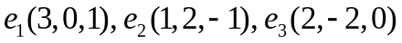.
Задачу сначала решить на листочке. Опорные вычисления проверяйте на МАТЛАБ. Затем сделать графическую трехмерную иллюстрацию в МАТЛАБ. Изобразите заданные векторы, векторы нового базиса, орты нового базиса, вспомогательные векторы (демонстрирующие процесс ортогонализации). В графическом окне выведите списком, за какие цветные линии - векторы отвечают за те или иные векторы из задачи.
3.4. Определить, является ли положительно определённой квадратичная форма
.
3.5 . Методом Лагранжа привести форму к каноническому виду:
3.6. Найти ортогональное преобразование, приводящее квадратичную форму к каноническому виду
3.7. Записать каноническое уравнение кривой второго порядка, определить тип и найти каноническую систему координат. Применить теорию квадратичных форм.
3.8. Записать каноническое уравнение поверхности второго порядка, определить тип и найти каноническую систему координат. Применить теорию квадратичных форм.
Рекомендуемая литература:
Кривилёв А. В. Основы компьютерной математики с использованием системы. MATLAB, М.: Лекс-Книга, 2005.
- Матрицы: стр. 73-90, примеры 4.16, 4.17,4.18, 4.23-4.28
- Системы: стр. 92-99, метод Гаусса изучить на примере 4.33, стр. 97-99

ЭМИРС →Поиск ИР (информационные ресурсы)→ Предметная область: Линейная алгебра (материалы Кожухова И. Б.);

Лекции Ржавинской (книга Ржавинская Е. В., Олейник Т. А., Соколова Т. В. Лекции по линейной алгебре и аналитической геометрии, М., МИЭТ. 2007);

